第XX小组 项目期末报告
真实事件预测：Anthropic 是否会在 2026 年 12 月 15 日前正式 IPO？
课程名称：认知智能前沿技术与实践 选题类别：真实事件预测
预测标的：Polymarket 事件 anthropic-ipo-by / 子市场 december-15-2026
数据截止：2026-10-07 报告版本：v1
摘要 本项目以 Polymarket 上“Anthropic 是否会在 2026-12-15 前正式 IPO”为预测标的，
构建了一个里程碑门控的蒙特卡洛模型（milestone-gated Monte Carlo）。核心论点是：
超大型 IPO 不是无记忆的随机事件，而必须依次通过“递交 S-1 → 招股书 / 投资人说明会 →
路演 → 簿记定价 → 首个交易日”若干道可观测的门；只要某道门的日期被公开证据锁定，
模型即可条件化更新，而市场价格只能被动重定价。模型参数完全来自公开报道的证据链、
不拟合价格，因此可作为与市场相互独立的“第二意见”。在 40 万条路径的模拟中，
校准后模型给出 P(12/15 前挂牌) = 80.96%，市场报价为 78.5%；两者经 log-odds
加权（模型权重 0.35）融合后，最终预测为 79.4%（80% 区间 78.3%–81.4%），判定 Yes，
相对市场的 edge 为 +0.89pp。模型相对市场的真正增量不在点位，而在可计算的条件推理：
若感恩节（11/26）前未能挂牌，则 12/15 前完成挂牌的条件概率为 64.3%，
而市场报价隐含的条件概率仅为 55.8%——两个信息源在此处的分歧最大。
一、选题与问题定义
题目来源。 Polymarket 事件 anthropic-ipo-by（event id 549019，标题 “Anthropic IPO by __?”）
下共 10 个按不同截止日切分的子市场。本项目选择 december-15-2026 节点为预测标的，
其结算语义为“Anthropic 在 2026-12-15 当日或之前完成正式 IPO 并开始交易”。
该事件累计成交额约 446.95 万美元，事件级流动性约 14.34 万美元（2026-10-07 抓取）。
问题定义。 令 T = 2026-12-15，估计
P(Anthropic 在 T 当日或之前完成正式 IPO，且已在公开市场开始交易)
其中“完成”以首个交易日实际发生为准，而非以递交材料、定价或媒体宣布为准。
除单点概率外，模型还输出挂牌日期分布与若干反事实条件概率，用于与市场价格对照。
为什么这道题适合本课程。 其一，事件是单公司、单里程碑的，Yes/No 口径清晰；
其二，事件存在可观测的证据链（S-1 递交、招股书披露、承销团名单、路演与定价安排），
适合做“证据驱动的因果推理”而非纯统计外推；其三，事件同时有成熟的预测市场报价，
提供了可直接对照的“市场基准”，使“模型是否比价格聚合机制更有信息”成为可量化的问题；
其四，事件在课程周期内会真实结算，预测可被客观检验。
二、基本思路
2.1 关键判断：IPO 不是无记忆过程
朴素做法是把“某天完成 IPO”建模为每日常数概率的伯努利试验（几何分布 / 泊松过程）。
这样得到的生存曲线是指数形状，与 Polymarket 期限结构上明显的 S 形不符，
也无法利用“某道门被公开证据锁定”这一最重要的信息。因此本项目的核心判断是：
**应当显式建模 IPO 必须依次通过的里程碑门，只对每段历时建模，并把已被证据锁定的
日期当作条件点（硬约束）**。
2.2 关键设计：双信息源相互独立再融合
市场报价是“被货币化的集体信念”，模型则是“证据链 + 流程先验”的独立推演。
若让模型去拟合市场报价，二者就不再独立，融合也就失去了意义。因此本项目
只用市场数据做事后校准与对照，不用它做参数估计的输入；融合权重作为显式超参数，
并对其做敏感性分析。
2.3 项目卖点：可计算的条件推理
市场价格只能给出“某日期前的边际概率”，而门控模型天然支持反事实查询，例如
“若感恩节前仍未挂牌，12/15 前完成挂牌的概率是多少”。这类条件概率**在结构上
无法从期限结构报价中直接读出**，是本项目相对“读报价”的核心增量（见 §5.5）。
三、算法原理
3.1 随机时间线
对第 *i* 条蒙特卡洛路径，挂牌日
D_i = t0 + Δgap,i + Δroad,i + Δlag,i ( + Δslip,i )
各项含义：t0 = 2026-10-14，即 Bloomberg 报道并经邀请函证实的“旧金山总部 Pre-IPO
投资人说明日会”，它是当前时间线上最靠近今天、且已被公开证据锁定的门；
Δgap 为说明日会到正式路演启动的间隔，报道锚点是“路演最快 11 月 9 日当周启动”，
即 t0 + 26 天；Δroad 为路演 + 簿记 + 定价的总时长（超大型项目约两周）；
Δlag 为定价到首个交易日（T+1 为主）；Δslip 为延期支线，以概率 slip_share
触发，模拟“路演结束后仍未定价、需重新接触投资人 / 补充材料 / 等待窗口”的情形。
3.2 分布假设与离散化约束
各段历时取三角分布（下界 / 众数 / 上界）。选它有两个原因：三点估计可以直接由
公开报道与行业经验给出，可解释性强；且右尾有限，符合“监管与承销流程可能整周顺延、
但不会无限拖延”的直觉。由于日期是离散的，模型还施加两项现实约束：路演启动日
snap 到最近的周一（IPO 路演不在周末启动），挂牌日 snap 到工作日并
避开感恩节当天（2026-11-26，美国市场休市）。
3.3 参数校准
先验参数给出的基线模型系统性偏慢：中位挂牌日落在 11/30，而市场期限结构隐含的
中位挂牌日是 11/26 前后。因此对 (stall_prob, gap_mode, gap_high, roadshow_high)
做三阶段网格搜索：粗网格（780 组）→ 最优解邻域细化（405 组）→ 延期支线占比一维搜索。
目标函数为对活跃节点的加权平方误差（单位 pp²）。
校准纪律：结果必须能用公开证据解释，否则只算拟合。 最优解 gap = (16, 24, 40) 天
对应“10/14 说明日会 + 24 天 ≈ 11/7 前后的路演启动”，与“11/9 当周启动”的报道一致；
stall_prob = 0.19 与“年内有 17.5% 的市场隐含概率落在 2027 年及以后”互相印证。
一个被排除的节点。 november-15-2026 节点报出 13% 的 Yes 价，但 Bloomberg
报道的路演最早 11/9 才启动，此后仍需约两周簿记与定价，11/15 前挂牌在时序上几乎不可能。
该节点同时是活跃节点中流动性最薄的一个（9,905 美元，仅为 12/15 节点的 41%）。
因此它不参与参数选择，其偏离量在 §6.2 中单独作为“市场异常”披露，而不被参数强行拟合掉。
3.4 与市场融合
p_final = σ( w · logit(p_model) + (1 − w) · logit(p_market) )
取 w = 0.35，即偏向市场。理由：模型参数仅来自公开证据，覆盖率有限；且校准过程
使用了同一批报价，存在过拟合风险，故不取等权。输出区间取“参数邻域
（stall_prob ± 0.03）× 融合权重（0.25 / 0.35 / 0.50）”的包络。
四、业务流程与系统实现
4.1 整体流程
采集 → 清洗与对齐 → 构建证据时间线（写入模型硬约束）
→ 蒙特卡洛模拟（40 万条路径）→ 参数校准与敏感性分析
→ 与市场 log-odds 融合 → 最终概率 + 区间 + 情景分析 → 出图与报告
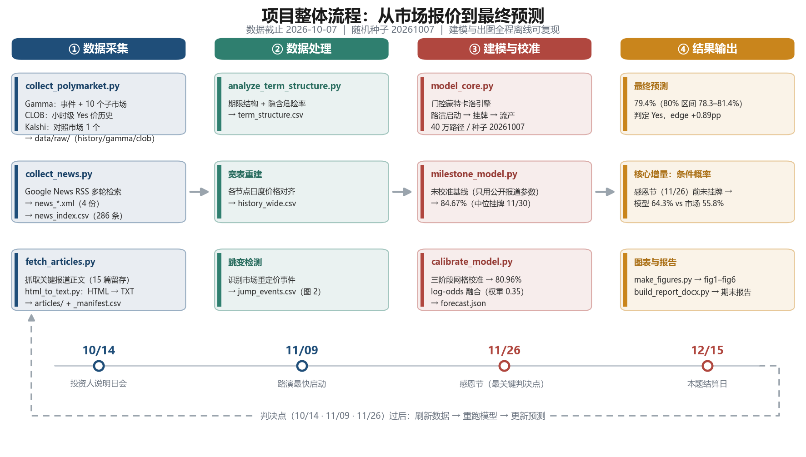
图 1 项目整体流程：① 数据采集 → ② 数据处理 → ③ 建模与校准 → ④ 结果输出；底部为三个判决点，过后刷新数据并重跑模型即可更新预测。
4.2 数据来源与规模
数据源 | 接口 / 方式 | 采集内容 | 规模
Polymarket | Gamma API /events、/markets | 事件与 10 个子市场元数据、成交额、流动性、买卖价差 | 1 事件 / 10 市场
Polymarket | CLOB API /prices-history | 各子市场小时级价格历史（跳变检测、图 2） | 10 节点 × 约 720 点
Kalshi | 公开 API | KXOAIANTH-40：Anthropic 是否先于 OpenAI 上市 | 1 市场
新闻 | Google News RSS（4 组查询） | 标题、来源、发布时间、链接 | 286 条索引
新闻正文 | 直抓 + 正文抽取 | 关键报道原文，用于证据时间线 | 15 篇留存 / 5 篇中文正文

已知限制。 Reuters / WSJ / Bloomberg 设付费墙，正文无法直接抓取，只能依赖二手
转述（中央社、工商时报、INSIDE、Yahoo Finance 等）与 RSS 标题。对策是
“只采信被至少两家独立来源交叉印证的要点”，并保留原始链接与抓取时间戳。
4.3 代码结构
脚本 | 职责 | 主要产物
scripts/polymarket_client.py | Gamma / CLOB API 客户端（分页、重试、代理） | —
scripts/collect_polymarket.py | 采集事件、子市场、价格历史 | data/raw/**
scripts/analyze_term_structure.py | 构建期限结构、宽表历史、跳变检测 | term_structure.csv、history_wide.csv、jump_events.csv
scripts/collect_news.py / fetch_url.py / html_to_text.py | 新闻检索、抓取、正文抽取 | news_index.csv、data/raw/articles/**
scripts/model_core.py | 门控蒙特卡洛引擎（Params / simulate / SimResult / blend_logodds） | 被下列脚本调用
scripts/milestone_model.py | 未校准基线模型 | baseline_model_vs_market.csv、baseline_summary.json
scripts/calibrate_model.py | 三阶段校准 + 融合 + 情景分析 + 敏感性曲面 | final_model_vs_market.csv、forecast.json、sensitivity_*.csv
scripts/make_figures.py | 生成报告用图 | figures/fig1–fig6
scripts/make_pipeline_figure.py | 生成整体流程示意图（图 1） | figures/fig0_pipeline.png

4.4 复现方式
python scripts/collect_polymarket.py # 需代理；约 10 个市场的价格历史
python scripts/analyze_term_structure.py
python scripts/collect_news.py # 可选，用于刷新新闻索引
python scripts/milestone_model.py # 未校准基线
python scripts/calibrate_model.py # 校准 + 融合 + 情景（约 4 秒）
python scripts/make_figures.py
python scripts/make_pipeline_figure.py # 整体流程示意图（图 1）
全部随机数使用固定种子 `20261007`，结果可完全复现。
五、实验结果
5.1 市场期限结构与价格跳变
2026-10-07 的期限结构见表 1。已到期的 4 个节点全部归零，说明“年内已完成挂牌”
这一事件在 9 月前已被市场彻底否定；活跃节点的报价呈现明显的 S 形：10/15 仅 0.05%，
10/31 为 1.3%，11/15 跳到 13.0%，11/30 已达 70.5%，12/15 为 78.5%，12/31 为 82.5%。
11/15 与 11/30 之间高达 57.5pp 的落差，正是“感恩节前窗口”的核心定价区间。
表 1 Polymarket 期限结构（2026-10-07）
节点 | Yes 报价 | 流动性（美元） | 状态
2026-06-30 / 07-31 / 09-15 / 09-30 | 0.0% | 0 | 已到期
2026-10-15 | 0.05% | 28,836 | 活跃
2026-10-31 | 1.3% | 38,822 | 活跃
2026-11-15 | 13.0% | 9,906 | 活跃（被排除，见 §6.2）
2026-11-30 | 70.5% | 12,016 | 活跃
2026-12-15（本题） | 78.5% | 24,114 | 活跃
2026-12-31 | 82.5% | 31,392 | 活跃

价格历史（附录图 A2）显示两次系统性重定价：9/18–9/19 全曲线暴跌（10/31 节点
单日 −50.35pp，从 0.535 跌到 0.0315；11/15 节点 −22.0pp），对应 WSJ 报道 IPO 推迟至
11 月；10/1 全曲线反弹（11/30 节点 +11.0pp），对应 Bloomberg 报道 10/14 投资人
说明日会与“路演最快 11/9 当周启动”。这两次跳变说明市场确实在按“里程碑门”重定价，
为本项目的建模假设提供了直接的经验支持。
5.2 证据时间线
时间 | 事件 | 对模型的作用
2026-06 | Anthropic 向 SEC 秘密递交 S-1 | 确认流程已启动
09-08 | Reuters：IPO 窗口前移至 10 月中 | —
09-19 | WSJ：IPO 推迟至 11 月 | 触发全曲线重定价
09-29 | Reuters：招股书内容曝光，目标估值上看 2 万亿美元 | 确认项目规模
10-01 | Bloomberg：10/14 旧金山总部 Pre-IPO 投资人说明日会；路演最快 11/9 当周启动；力争感恩节（11/26）前挂牌；承销团为摩根士丹利、高盛、摩根大通 | 写入模型硬约束 t0 与 Δgap
10-05 / 10-06 | 多家媒体确认时程推至 11 月；估值区间 1.8–2.0 万亿美元 | 一致性检验
交叉验证 | Kalshi KXOAIANTH-40：Anthropic 先 IPO = 95%，OpenAI 先 IPO = 3% | 独立市场同向

补充财务背景（来自招股书转述）：Q2 2026 单季营收逾 115 亿美元、调整后营业利润转正；
2025 全年算力与基础设施支出 73.3 亿美元，较 2024 年增加两倍。
5.3 基线模型、校准模型与市场的对照
节点 | 市场报价 | 未校准基线 | 校准后模型 | 校准后残差
2026-11-30 | 70.5% | 52.7% | 70.65% | +0.15pp
2026-12-15（本题） | 78.5% | 84.67% | 80.96% | +2.46pp
2026-12-31 | 82.5% | 88.03% | 80.96% | −1.54pp

未校准基线给出 84.67%（对市场 +6.17pp），且中位挂牌日在 11/30，明显偏乐观、
偏慢；校准后模型给出 80.96%，中位挂牌日 11/24，而市场期限结构隐含的中位挂牌日
为 11/26（分位数：p25 = 11/19，p75 = 12/09）。模型的挂牌日分布见附录图 A5：
11/23（周一）出现 16.3% 的尖峰（对应“11/9 当周启动路演 + 约两周簿记”这一主路径），
11/27 与 11/30 各约 9–11%，12 月上旬为次峰。
5.4 分桶概率：分歧究竟在哪里
表 2 挂牌时间窗口的隐含概率：市场 vs 模型
窗口 | 市场隐含 | 校准后模型 | 差值
10/31 及以前 | 1.3% | 0.0% | −1.3pp
11/01 – 11/15 | 11.7% | 5.2% | −6.5pp
11/16 – 11/30 | 57.5% | 70.1% | +12.6pp
12/01 – 12/15 | 8.0% | 13.4% | +5.4pp
12/16 – 12/31 | 4.0% | 0.0% | −4.0pp
2027 年及以后（含流产） | 17.5% | 19.0% | +1.5pp

分歧集中在两处：模型认为 11 月上半月几乎不可能挂牌（市场给 11.7%，模型只给 5.2%），
并把这块概率搬到 11/16–11/30 与 12/01–12/15。这正是“以 11/9 启动路演”为硬约束
的必然结果。同时模型认为 12/16–12/31 挂牌概率为 0（超大型 IPO 不会在圣诞前后两周定价），
而市场的线性插值给出 4.0%——这提示市场的 12 月窗口概率应视为上界。
5.5 情景分析（模型相对市场的核心增量）
情景 A（条件推理）：若感恩节（11/26）前仍未挂牌，则 12/15 前完成挂牌的条件概率为
市场 55.8% vs 模型 64.3%（+8.5pp）。这是两个信息源分歧最大处：市场把“感恩节前挂牌”
和“12/15 前挂牌”高度绑定（市场隐含的感恩节前概率为 51.3%），而门控模型认为
“感恩节后仍有约两周的可挂牌窗口（11/30 – 12/12）”，因此条件概率要高得多。
情景 B（路演顺延）：若路演启动整体推迟 1 周，P(12/15) = 80.6%、中位挂牌日 12/01；
推迟 2 周则降至 73.2%、中位 12/08。可见模型对“路演是否如期启动”这一判决点高度敏感，
这也正是后续做在线贝叶斯更新的价值所在。
5.6 最终预测
模型权重 | 0.00 | 0.25 | 0.35 | 0.50 | 0.65 | 1.00
P(12/15) | 78.5% | 79.1% | 79.4% | 79.8% | 80.1% | 81.0%

最终预测：P(Anthropic 在 2026-12-15 前完成 IPO) = 79.4%（80% 区间 78.3%–81.4%），判定 Yes。
相对市场报价 78.5% 的 edge 为 +0.89pp。这一结论的含义是：模型与市场高度一致但并非完全一致，
模型略偏向 Yes；真正有信息量的不是这 0.89pp，而是 §5.5 的条件结构。
六、性能评估
6.1 拟合优度
校准后的加权平方误差为 8.28 pp²（三个目标节点，权重均为 1），
折算为平均绝对偏差约 1.4pp，最大残差 +2.46pp（12/15 节点）。
作为对照，未校准基线的同一指标为 385.5 pp²，说明校准把系统性偏慢修正掉了。
校准参数为 gap = (16, 24, 40) 天、roadshow = (8, 12, 19) 天、
listing_lag = (1, 1, 3) 天、slip_share = 0、stall_prob = 0.19。
6.2 与市场的分歧诊断（含一个市场异常）
模型在市场报价最高的 12/15 节点上给出 +2.46pp，在 12/31 节点上给出 −1.54pp。
后者是一个结构性分歧：门控模型的时间线存在硬右边界（滑移支线只延伸到 12 月上中旬），
因此 P(12/15) 与 P(12/31) 几乎相等；而市场让 12/31 比 12/15 高 4pp。若认为
“12 月最后两周基本不会定价”这一判断成立，则市场的 12/31 节点存在轻微高估。
市场异常披露。 november-15-2026 节点报出 13.0%，与“路演最快 11/9 启动”
在时序上矛盾；其流动性（9,906 美元）是活跃节点中最低的。模型在该节点上给出 5.2%，
偏差 −7.77pp。我们选择不调整参数去迁就它，而是把它作为“薄流动性节点的定价噪声”
单独披露。这一处理方式本身就体现了本项目的建模纪律：**宁可与异常报价保持分歧，
也不让个别噪声观测污染有证据支撑的参数**。
6.3 稳健性
附录图 A6 给出 (stall_prob, gap_high) 二维切片上的误差曲面：可行域存在一个宽阔的
低误差谷（gap_high ∈ [35, 50]）。在参数邻域 stall_prob ∈ [0.12, 0.26]、
gap_high ∈ [35, 50] 内，P(12/15) 落在 73.2% – 87.9% 之间，中位挂牌日在
11/23 – 11/27 这一周内移动。结论对参数定性稳健（始终显著大于 2/3、始终判定 Yes），
但精确定位敏感——这也是我们把最终预测给出区间而非单点，并把融合权重压到 0.35
的原因。
6.4 局限与风险
1. 无法样本外验证：单一事件只有一次结算，无法构造可统计检验的样本外集。
本项目以“与市场对照 + 条件情景 + 敏感性分析”作为替代性评估手段，
并预留了结算日后的 Brier score / 对数损失复核。
2. 证据链为二手：Reuters / WSJ / Bloomberg 原文有付费墙，关键事实依赖转述，
存在转述失真的风险（已用多源交叉印证缓解）。
3. 校准使用了同一批报价：参数校准与最终对照使用同一时点的期限结构，存在
过拟合风险；缓解方式是限制融合权重、并披露参数邻域下的结论范围。
4. 市场隐含的 12 月窗口偏乐观：期限结构的线性插值等价于假设相邻节点之间
每日挂牌密度均匀，这对 12 月中下旬明显不成立，故“市场中位挂牌日 11/26”
应视为偏晚的估计。
5. stall_prob 语义合并：模型把“被收购 / 撤回申请 / 估值谈崩 / 年内不上市”
合并成一个吸收态，无法区分其内部原因。
6. 时间衰减：t0 = 10/14 一旦被现实推翻（说明日会延期或路演未如期启动），
模型必须重新锚定，当前结果即失效——这正是 §5.5 情景 B 存在的原因。
6.5 后续验证计划
时间 | 判决点 | 动作
2026-10-14 | Pre-IPO 投资人说明日会是否如期举行 | 若取消/延期，重新锚定 t0
2026-11-09 当周 | 正式路演是否启动 | 若未启动，按情景 B 更新
2026-11-26 | 是否已挂牌 | 触发情景 A 条件概率复核
2026-12-15 | 是否已挂牌 | 结算，计算 Brier score 与对数损失

七、小组分工
成员 | 学号 | 主要分工 | 贡献占比
（待填） |  | 选题、模型设计、蒙特卡洛引擎实现、参数校准
（待填） |  | 数据采集（Polymarket / Kalshi / 新闻）、清洗与跳变检测
（待填） |  | 报告撰写、图表制作、展示材料
（待填） |  | 证据核查与交叉验证、情景分析、答辩准备

(组队与分工确定后请补齐；若小组人数少于 4 人，请删除多余行并相应合并职责。)
八、AI 工具使用说明
按课程要求，本报告如实说明 AI 工具的使用情况。
使用的工具： 以 Anthropic 的 Claude 系列模型（通过本项目的编程智能体环境调用）
辅助完成代码编写、数据流水线搭建与文字整理；数据采集与建模均在本地执行，
所有中间结果（原始 JSON、CSV、图表、forecast.json）均落盘可查。
AI 参与的部分：
1. 各采集脚本与蒙特卡洛引擎 model_core.py、校准脚本 calibrate_model.py、
出图脚本 make_figures.py 的代码起草与调试；
2. 期限结构、跳变检测、分桶概率等派生数据的计算逻辑实现；
3. 报告与初步方案的文字润色与结构化。
人工负责的部分（AI 不可替代）：
1. 选题与问题定义：结算口径（以首个交易日为准）由小组确定；
2. 建模假设的取舍：是否采用门控时间线、是否排除 11/15 节点、融合权重取 0.35，
均由小组讨论后决定，AI 仅提供备选方案与量化对比；
3. 证据核查：所有写入时间线的事实均由小组成员回溯原始链接核对，AI 生成的
任何数字若无法在本地数据文件中找到对应记录，一律不采用；
4. 结论与责任：最终预测由小组署名负责。
使用约束： 我们要求 AI 不得凭空生成数据或链接；每一张图、每一个数字都必须能
由 data/processed/ 下的文件或 figures/ 下的图复现。若现场演示与报告内容出现
不一致，以本地数据文件为准。
参考文献
[1] Polymarket. *Anthropic IPO by __?*（event id 549019）.
https://polymarket.com/event/anthropic-ipo-by（数据经 Gamma API 与 CLOB API 采集，2026-10-07）.
[2] Kalshi. *KXOAIANTH-40: Which company IPOs first — Anthropic or OpenAI?*
https://kalshi.com/（2026-10-07 采集）.
[3] Bloomberg（经 INSIDE 转述）.《估值上看 2 兆美元！Anthropic 10 月 14 日舉辦
Pre-IPO 說明會，傳最快感恩節前掛牌》. 2026-10-01.
[4] Yahoo Finance. *Anthropic Pushes Its IPO to November as Investors Eye a $2 Trillion Valuation*. 2026-10-06.
[5] 中央社（CNA）.《Anthropic 擬 11 月中 IPO 估值上看兩兆美金》. 2026-10-02.
[6] 工商時報.《Anthropic「超大型 IPO」倒數？傳最快 11 月上市 估值上看 2 兆美元》. 2026-10-02.
[7] WSJ（RSS 标题）.*Anthropic Shifts Planned IPO to November*. 2026-09-19.
[8] Reuters（RSS 标题）.*Anthropic IPO launch shifts toward mid-October, sources say*. 2026-09-08.
[9] Reuters（RSS 标题）.*Anthropic's IPO prospectus shows sweeping AI vision, surging costs*. 2026-09-29.
[10] Crypto Briefing. *Anthropic targets mega-IPO before Thanksgiving, valued at $965B*. 2026-10-03.
[11] CNN Business. *Anthropic expected to IPO despite market uncertainty, AI slowdown calls*. 2026-10-05.
[12] HK01.《Anthropic 招股書披露：算力與基礎設施支出 73.3 億美元》. 2026-10.
附录 A：图表
（本附录中的图不计入正文页数。）
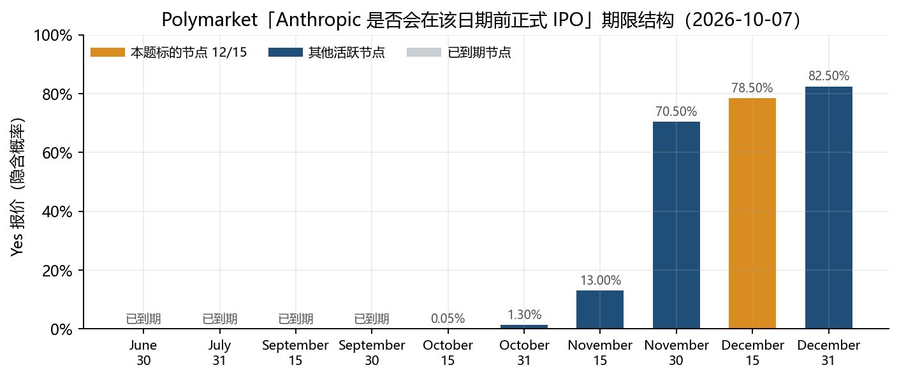
图 A1 Polymarket 期限结构（2026-10-07）。橙色为本题标的节点 12/15。
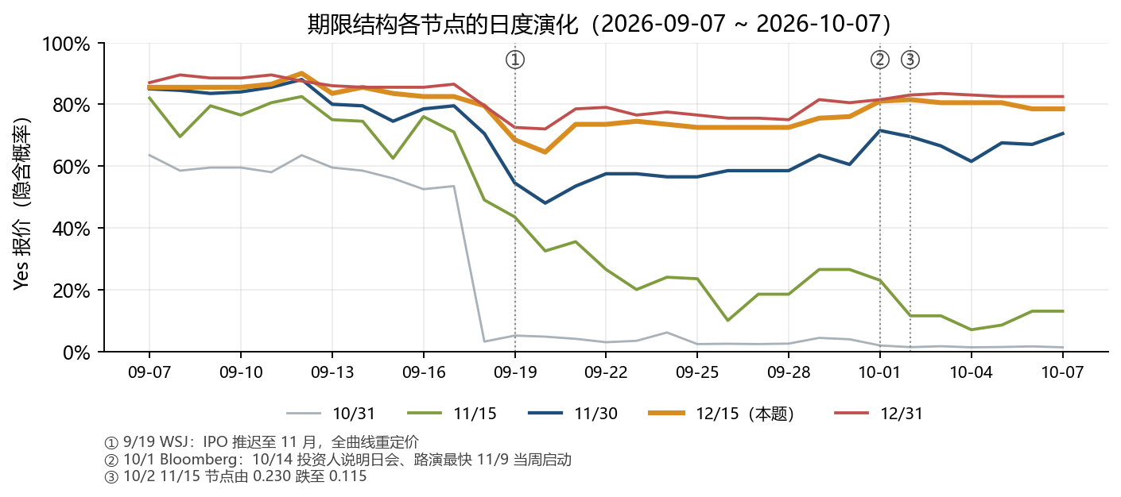
图 A2 期限结构各节点的日度演化与事件标注（① WSJ 报道推迟至 11 月；② Bloomberg 报道 10/14 说明日会与 11/9 当周启动路演；③ 11/15 节点从 0.230 跌至 0.115）。
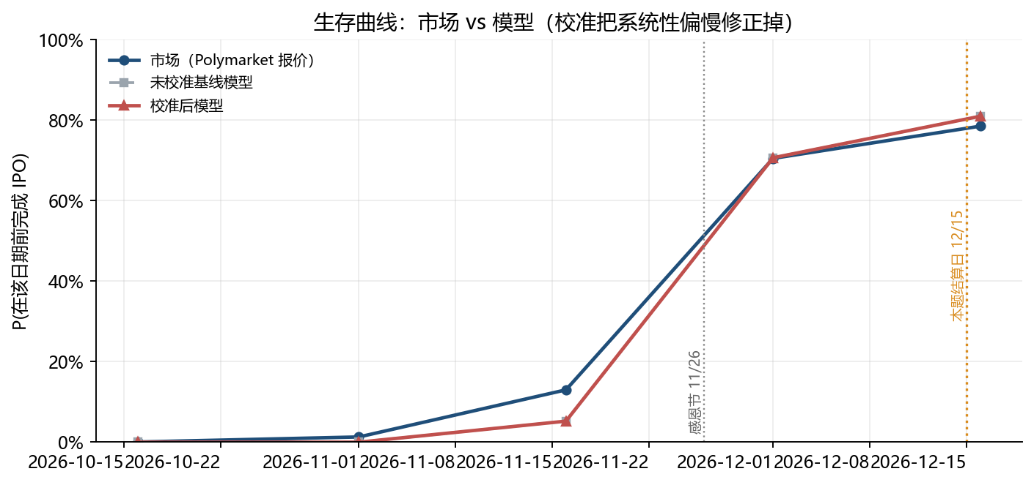
图 A3 生存曲线：市场报价 vs 未校准基线 vs 校准后模型。
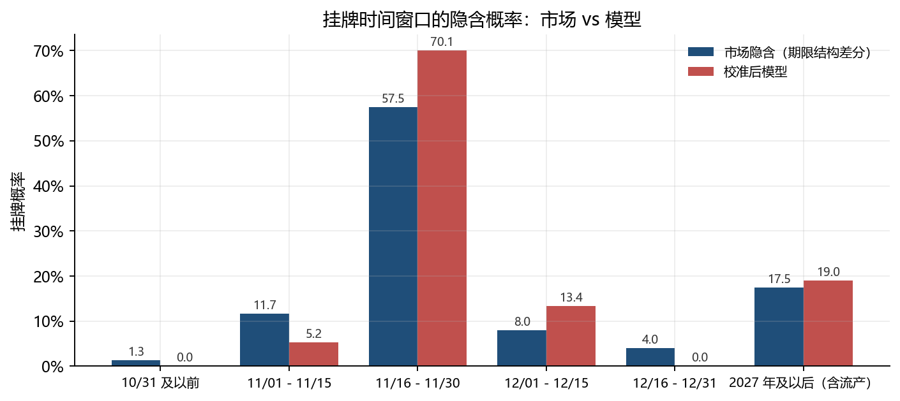
图 A4 挂牌时间窗口的隐含概率（分桶对照，对应表 2）。
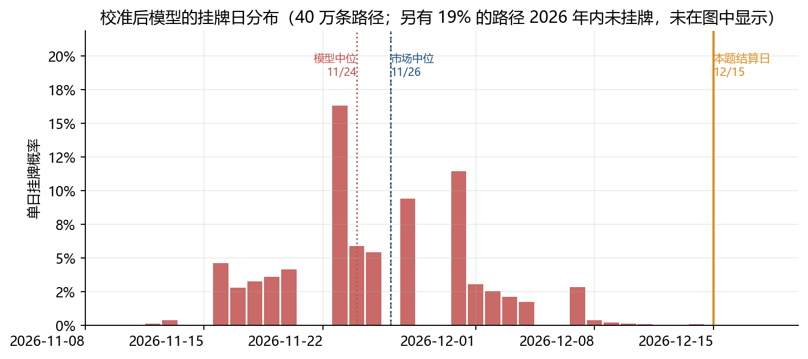
图 A5 校准后模型的挂牌日分布（40 万条路径）。
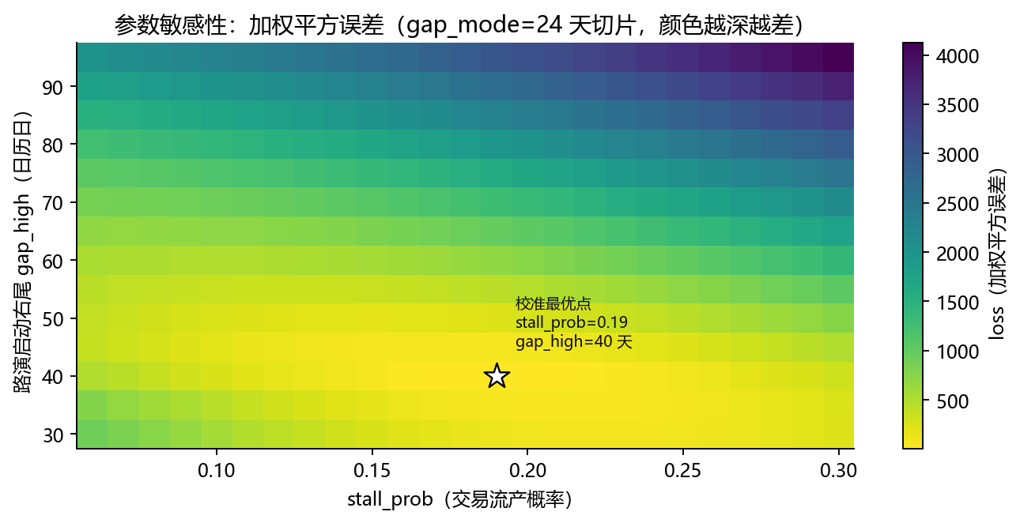
图 A6 参数敏感性：加权平方误差曲面（gap_mode = 24 天切片）。
附录 B：数据字典与复现
数据文件
路径 | 内容
data/raw/gamma_event_anthropic_ipo.json | 事件与 10 个子市场元数据（含成交额、流动性）
data/raw/history/*.json | 10 个节点的小时级价格历史
data/raw/kalshi_oai_anth.json | Kalshi 交叉验证数据
data/raw/articles/** | 关键报道正文与索引清单 _manifest.csv
data/processed/term_structure.csv | 期限结构（本题核心输入）
data/processed/history_wide.csv | 宽表格式的日度价格
data/processed/jump_events.csv | 跳变事件（日内价格变动绝对值超过阈值的天）
data/processed/news_index.csv | 新闻索引（286 条）
data/processed/baseline_model_vs_market.csv | 未校准基线 vs 市场
data/processed/final_model_vs_market.csv | 校准后模型 vs 市场
data/processed/bucket_implied.csv | 分桶隐含概率（表 2 的来源）
data/processed/sensitivity_grid.csv / sensitivity_surface.csv | 参数敏感性网格与曲面
data/processed/listing_date_hist.csv | 挂牌日直方图（图 A5 的来源）
data/processed/forecast.json | 最终预测与全部校准参数（机器可读）

复现命令（全部使用固定随机种子 20261007）
python scripts/collect_polymarket.py
python scripts/analyze_term_structure.py
python scripts/milestone_model.py
python scripts/calibrate_model.py
python scripts/make_figures.py
python scripts/make_pipeline_figure.py
**环境**：Windows + Python 3.13，依赖 `numpy`、`matplotlib`、`requests`。
数据采集需通过代理访问 Polymarket / Kalshi / Google News。

